Строение растения.
Семя.
Семя - это генеративный орган растений, предназначенный для размножения и расселения растений.
Зародыш – зачаток будущего растения.
Эндосперм – запасающая ткань, в которой находится запас питательных веществ семени.
Семядоли - первые листья зародыша растения
Околоплодник - оболочка, окружающая семена

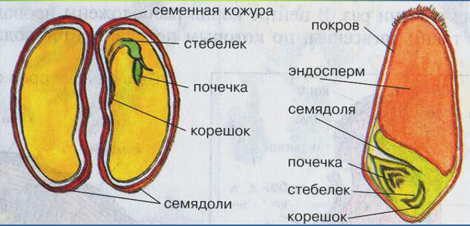
Двудольное семя Однодольное семя

Корень
Корень - осевой, обычно подземный вегетативный орган высших растений, обладающий неограниченным ростом в длину .
Виды корней
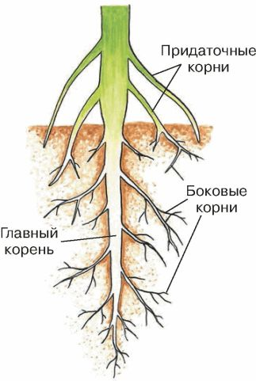
Главный корень – корень, развивающийся из зародышевого корешка. Он толще чем остальные корни.
Придаточные корни- корни, развивающиеся от стебля и листьев
Боковые корни – корни, развивающиеся на других корнях
Корневая система - согласовано работающая сеть корней или все кони одного растения
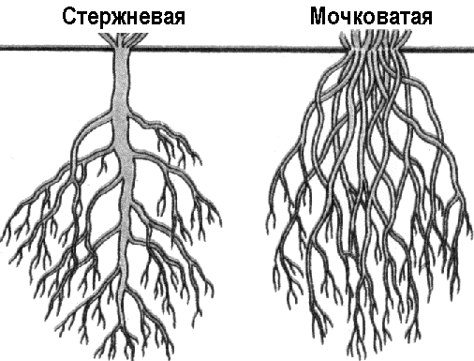

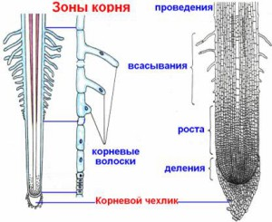
1.Корневой чехлик защищает от повреждения живые клетки. Выделяет слизь и продвигается вглубь в почву.Состоит из нескольких слоев живых клеток и предотвращает растение от повреждения верхушки корня во время его роста и проникновения в почву,его клетки восстанавлюваются за счет деления клеток
образовательной ткани.
2.Зона деления Группа живых клеток образовательной ткани которые постоянно делятся и дают начало другим клеткам. Рост корня в толщину . Зону деления можно отличить на живом корешке по желтоватой окраске.
3.Зона роста- здесь клетки растут и вытягиваются проталкивая корневое окончание вглубь почвы приобретают постоянную форму и размеры . Корень растет в длину. Клетки живые, состоящие из сосудов.
4.Зона всасывания поверхность этой зоны покрыта корневыми волосками через которые всасываются минеральные вещества и вода. Живут корневые волоски 15-20 дней.
5.Зона проведения- проведение воды и веществ. Плавно перетекает в стебель.

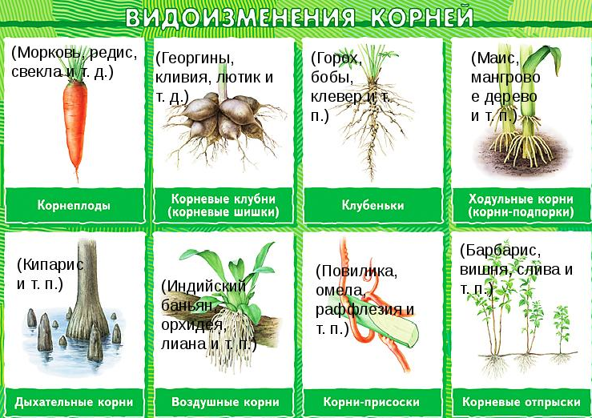

Побег.
Побег – стебель с расположенными на нём листьями и почками.
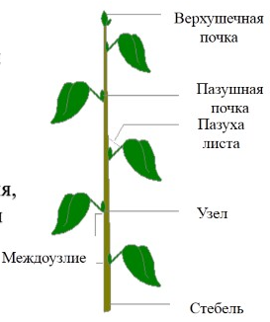

Строение почки
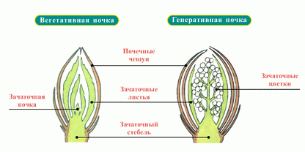

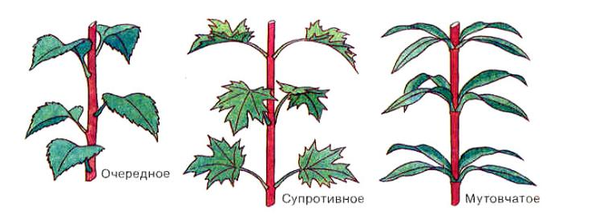
Листорасположение

Лист.
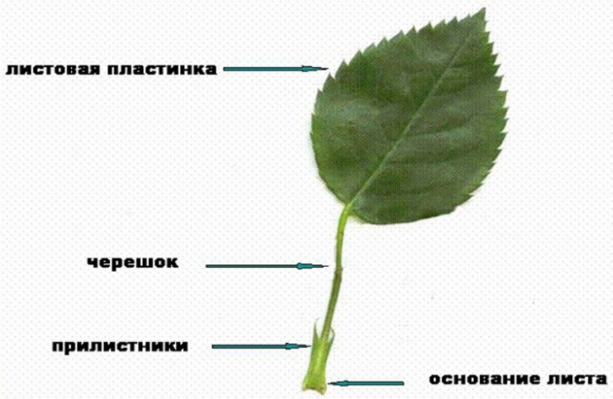
Лист – часть побега.

Вид листьев по прикреплению к стеблю
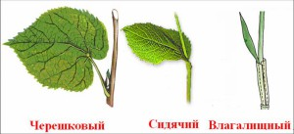

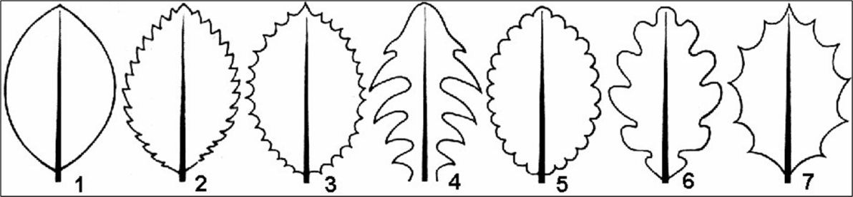
Край листовой пластинки

1. Цельный 2. Зубчатый 3. Пильчатый 4. струговидный 5. Городчатый 6. Волнистый 7. Выемчатый
Типы листьев.
Простые листья – листья, состоящие из одной листовой пластинки.
Сложные листья – листья, состоящие из нескольких листовых пластинок

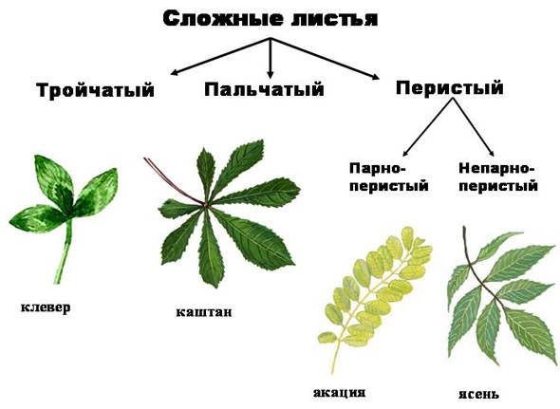
Жилкование

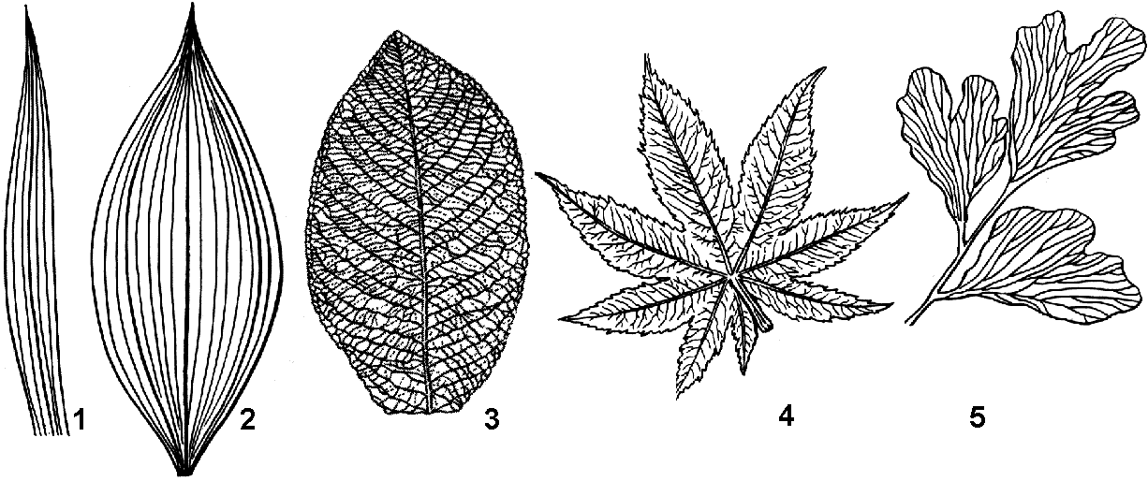

1 — параллельное; 2 — дуговое; 3 — сетчатое с перистым расположением жилок;
4 — сетчатое с пальчатым расположением жилок; 5 — дихотомическое.

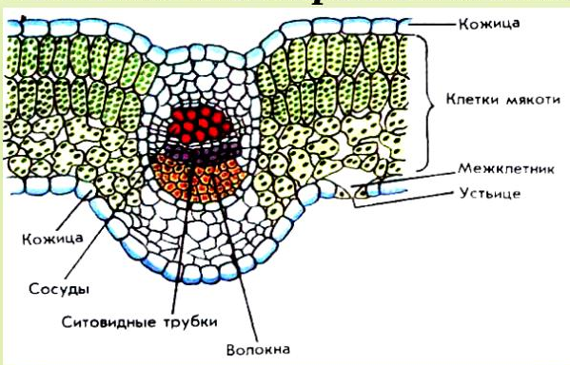
Внутреннее строение листа.

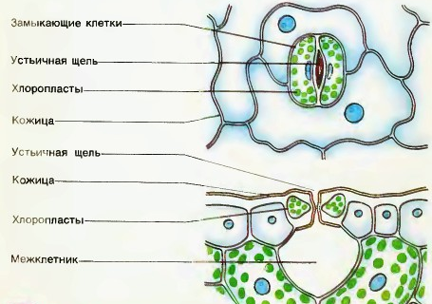
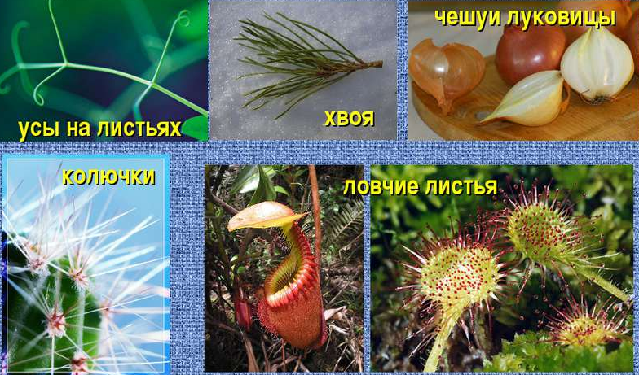
Видоизменение листьев.

Стебель.
Стебель – осевая часть побега растения.
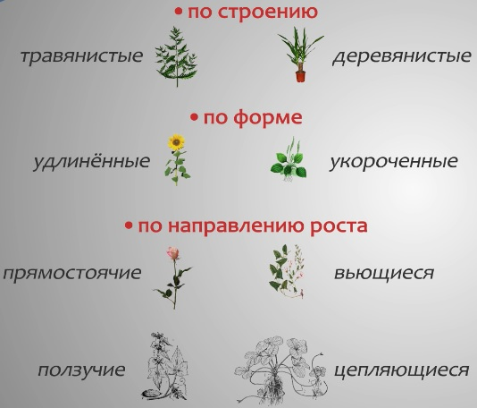

Внутреннее строение стебля
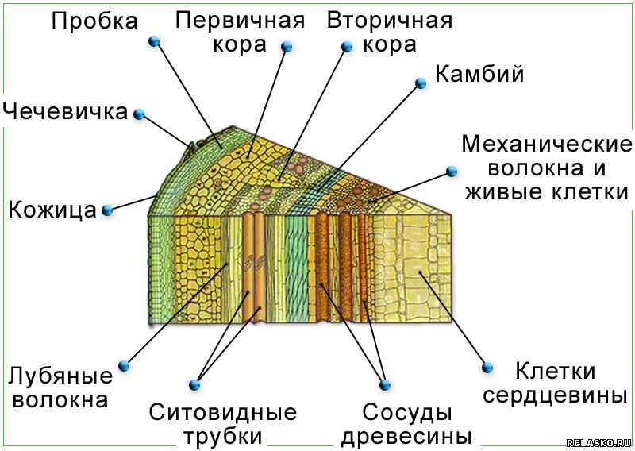
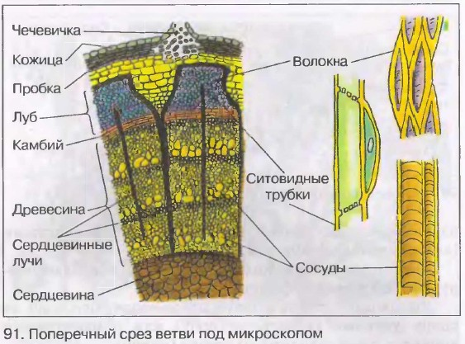

Видоизменение побегов.
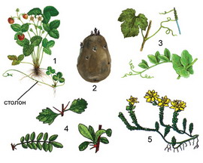
Видоизменения надземных побегов.
1.Столоны надземные 2. Клубни 3. Усики
4. Колючки 5. Сочные чешуйчатые побеги

Видоизменение подземных побегов .
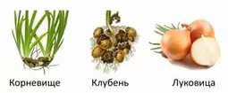

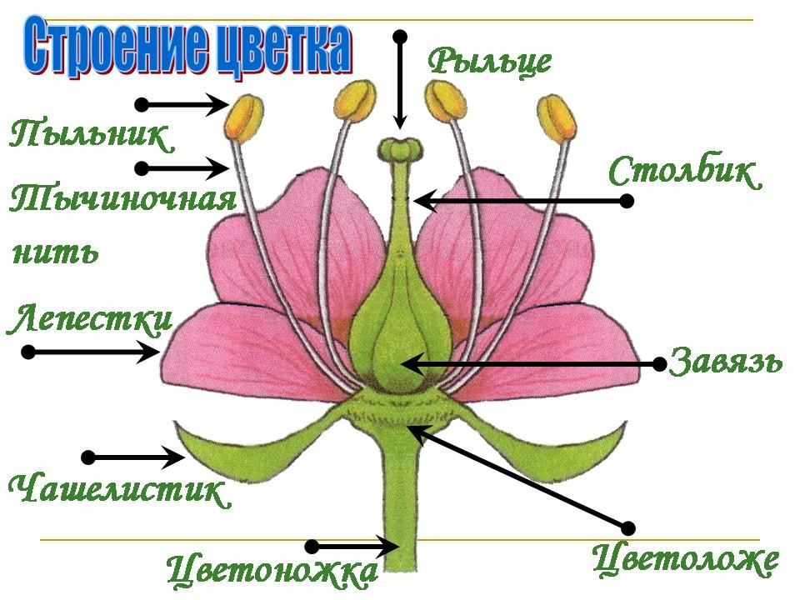
Цветок

Цветок – видоизменённый укороченный побег, служащий для семенного размножения.

Несколько лепестков образуют венчик

Типы цветков
1.По венчику : сростнолистные и раздельнолистные
2. По наличию околоцветника: простой ( состоит из лепестков), двойной ( состоит из лепестков и чашелистиков), голый ( не имеет околоцветника)
3. По форме: правильные ( через лепестки околоцветника можно провести несколько плоскостей симметрии) и неправильные (через лепестки околоцветника можно провести одну плоскость симметрии)
4. По принадлежности к полу: обоеполые ( цветки имеют и тычинки и пестики) и однополые ( цветки имеют или только пестики , или только тычинки)
Типы растений по цветку.
Однодомные и двудомные.
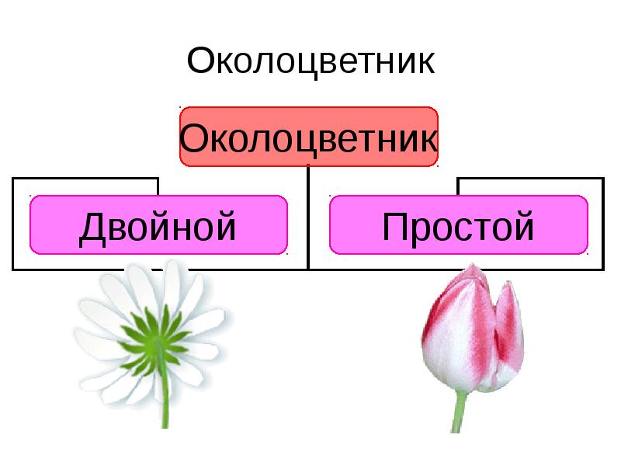
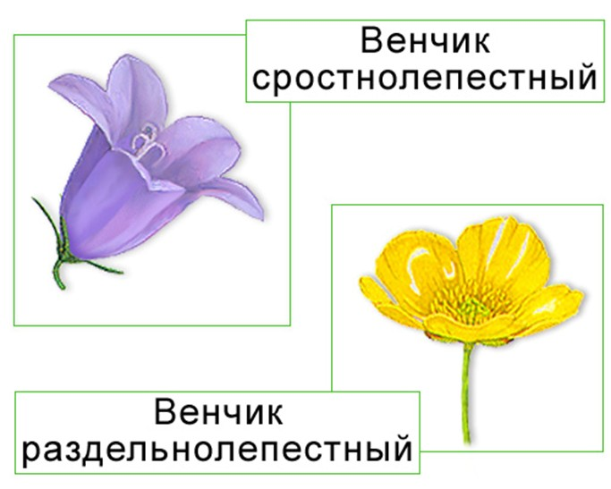

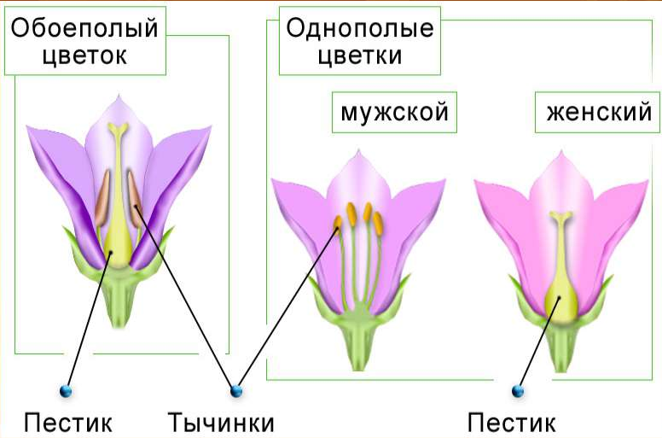
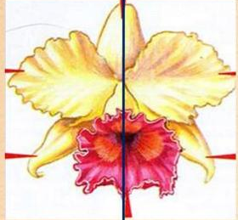
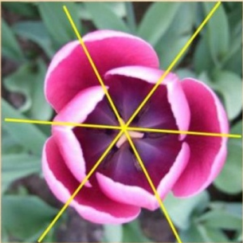
правильный неправильный

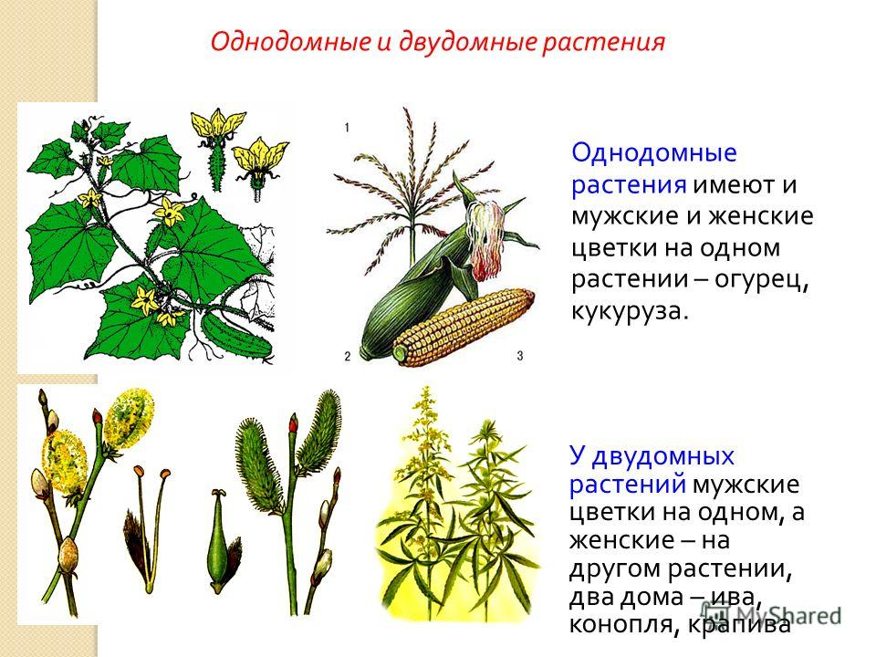

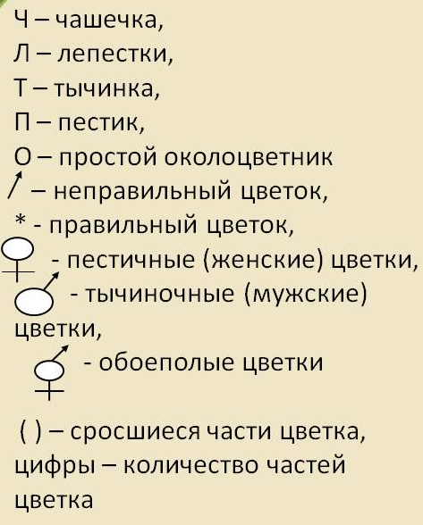
Формула цветка

Соцветия
Соцветия – группа цветков, расположенных близко один к другому в определённом порядке
Тип соцветий.
1.Простые соцветия - соцветия, для которых характерно расположение цветков только на единой главной оси.
2. Сложные соцветия – совокупность простых соцветий, собранных на общей оси.

Соцветия
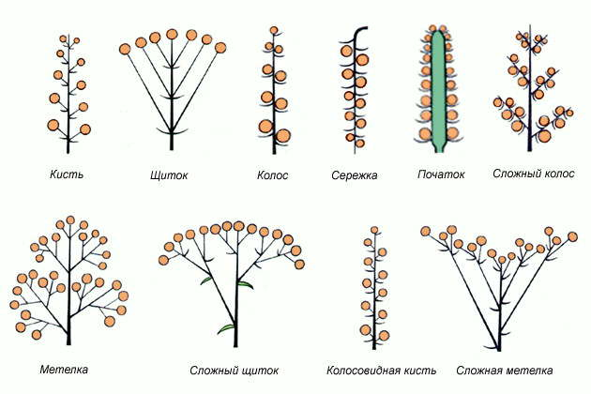

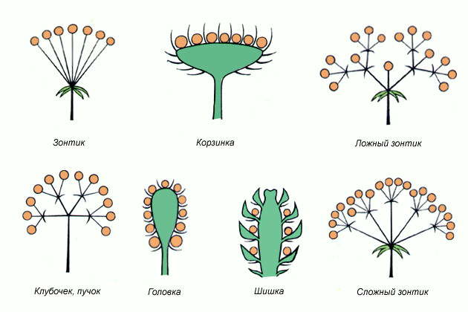

Плоды
Плод состоит из околоплодника и семян.
Околоплодник – разросшиеся и видоизменившиеся стенки завязи. Семена образуются
из семязачатков, которые находятся в завязи пестика.
Соплодие – срастание нескольких плодов

Типы плодов

1.Плоды по количеству лепестков в цветке: простые и сборные или сложные
2.Плоды по количеству семян: односемянные и многосемянные
3. Плоды по количеству воды в околоплоднике: сухие и сочные
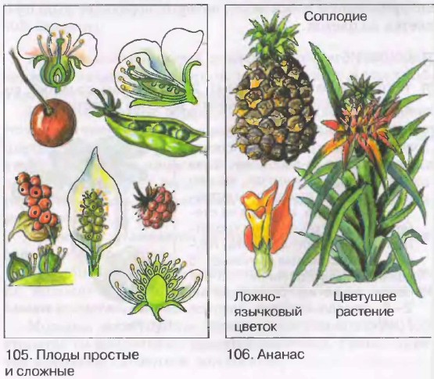

СОЧНЫЕ ПЛОДЫ

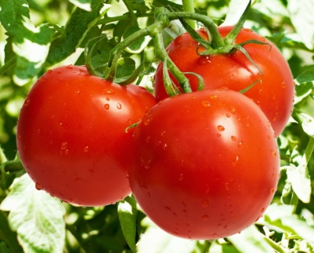
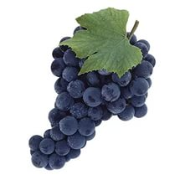
Ягода
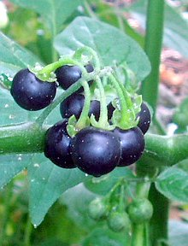
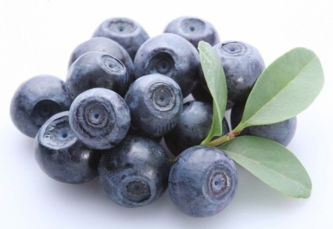
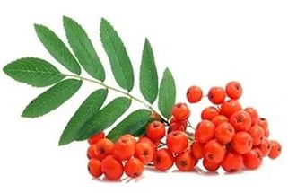
Яблоко
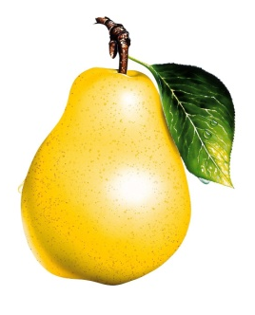
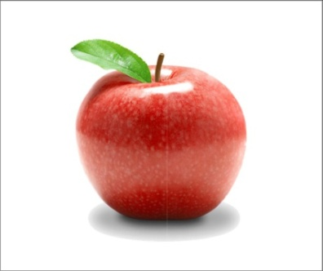

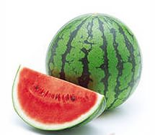
Тыквина
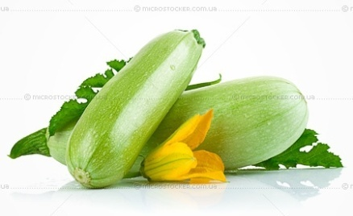
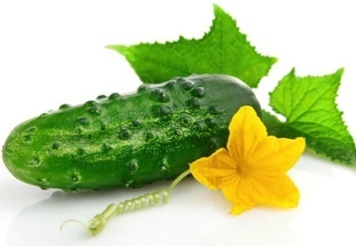

Померанец или гесперидий
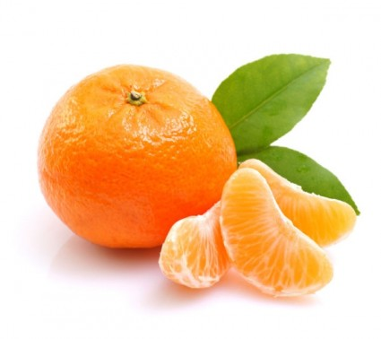
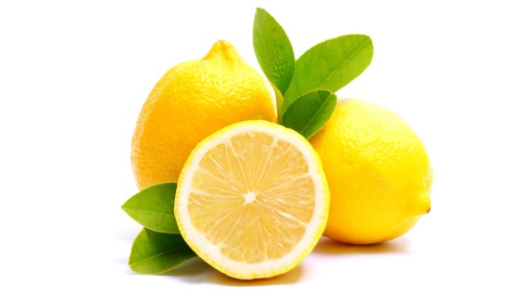

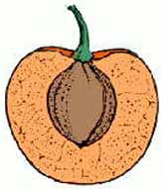
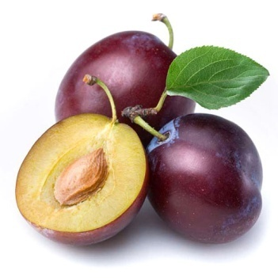
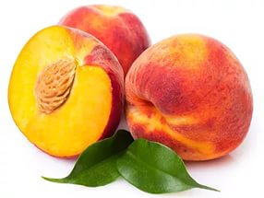
Костянка

Многокостянка
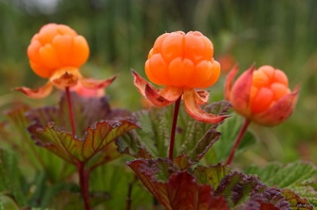
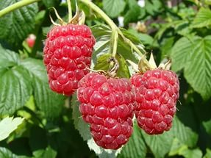
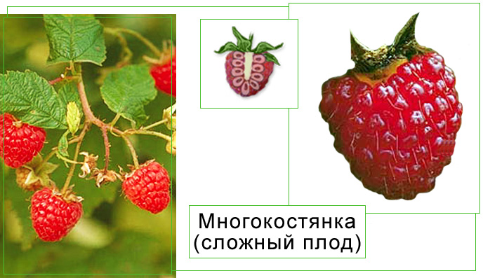

СУХИЕ ПЛОДЫ
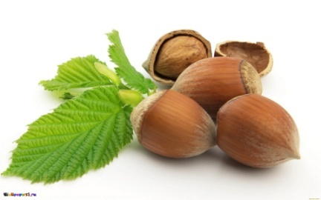
Орех Орешек
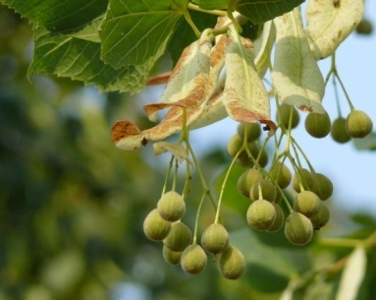

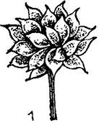
Многоорешек

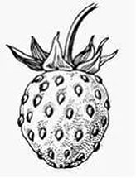

Жёлудь крылатка
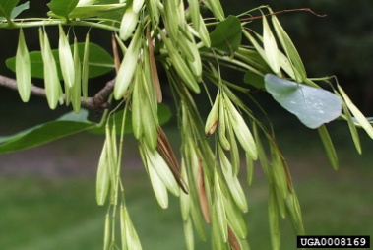
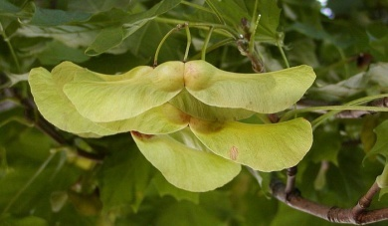
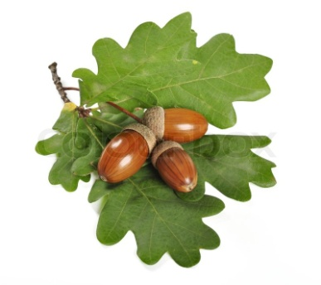

Семянка
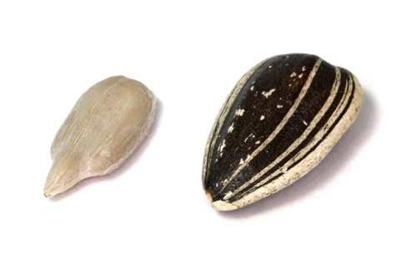
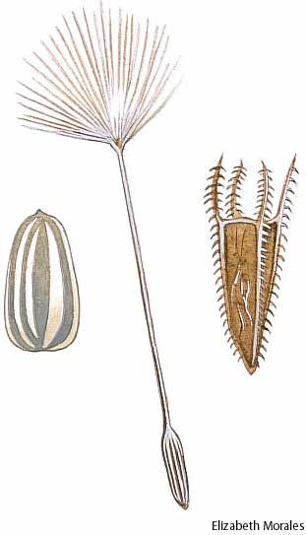

Зерновка
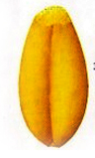
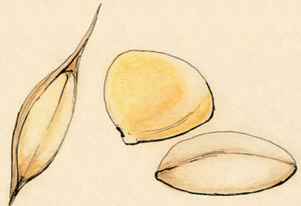

Стручок Стручочек Боб
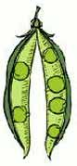
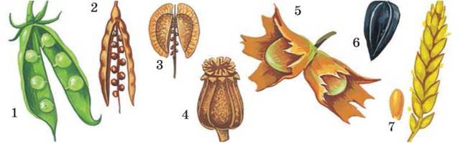

Коробочка Листовка
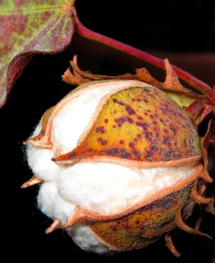
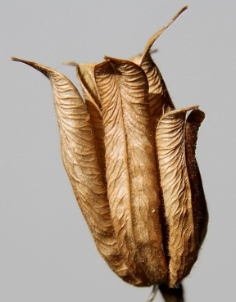
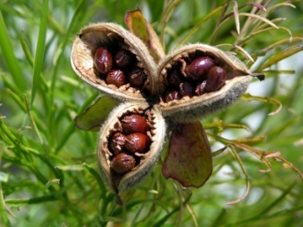
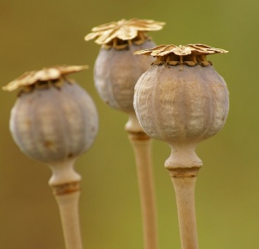
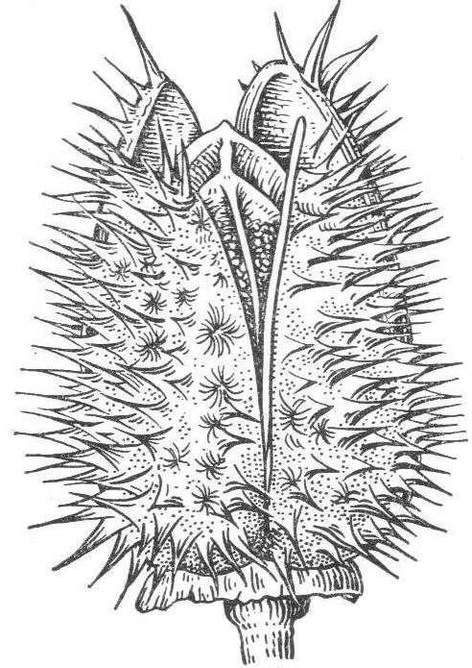

Распространение семян и плодов


